0000  АДМИНИСТРАЦИЯ  МУНИЦИПАЛЬНОГО РАЙОНА «ПЕЧОРА» | 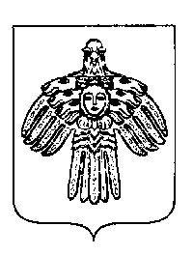 | «ПЕЧОРА»  МУНИЦИПАЛЬНÖЙ РАЙÖНСА  АДМИНИСТРАЦИЯ
ПОСТАНОВЛЕНИЕ
ШУÖМ

15 июля 2026  г. Печора, Республика Коми |  | № 1213

О внесении изменений в постановление администрации МР «Печора» от 29.03.2022 № 487

администрация ПОСТАНОВЛЯЕТ:

1. В приложении 2 к постановлению администрации муниципального района «Печора» от 29.03.2022 № 487 «О создании комиссии по жилищным вопросам при администрации муниципального района «Печора» (в ред. от 27.02.2026 № 209) внести следующие изменения:
1.1. В графе 10 слова «главный специалист сектора по кадрам и муниципальной службы администрации муниципального района «Печора»» заменить словами «начальник отдела кадровой работы и муниципальной службы администрации муниципального района «Печора».
2. Настоящее постановление вступает в силу со дня его подписания и подлежит размещению на официальном сайте муниципального района «Печора».

Глава муниципального района «Печора» –
руководитель администрации О.И. Шутов

